МІНІСТЕРСТВО ОСВІТИ І НАУКИ УКРАЇНИ

КРЕМЕНЧУЦЬКИЙ НАЦІОНАЛЬНИЙ УНІВЕРСИТЕТ   
ІМЕНІ МИХАЙЛА ОСТРОГРАДСЬКОГО

НАВЧАЛЬНО-НАУКОВИЙ ІНСТИТУТ ЕЛЕКТРИЧНОЇ ІНЖЕНЕРІЇ   
ТА ІНФОРМАЦІЙНИХ ТЕХНОЛОГІЙ



НАВЧАЛЬНА ДИСЦИПЛІНА:  
**“ЙМОВІРНІСНО-СТАТИСТИЧНІ МЕТОДИ**

**ІНФОРМАЦІЙНИХ ТЕХНОЛОГІЙ”**

ЗВІТ

З ПРАКТИЧНИХ РОБІТ

Виконав:

студент групи КН-23-1

Сидоренко А.Ю.

Кременчук 2024

**Практична робота № 5**

**Тема. Закони розподілу та числові характеристики випадкових величин**

**Мета:** набути практичних навичок у розв’язанні задач щодо знаходження законів розподілу та числових характеристик дискретних та неперервних випадкових величин, зокрема нормального закону, та розв’язання типових задач до цієї теми.

**Хід роботи**

**Завдання:**

1. **У мішень виконується 4 незалежні постріли з імовірністю влучення внаслідок пострілу $p=0,8$. Необхідно:**

1) знайти закон розподілу ДВВ $K$, що дорівнює кількості влучень у мішень;

Кількість пострілів n=4

Ймовірність влучення p=0.8

k=0,1,2,3,4

2) виразити функцію розподілу та функцію щільності розподілу ДВВ за допомогою функції Хевісайда та -функції Дірака;

3) побудувати графіки функцій розподілу та щільності розподілу;

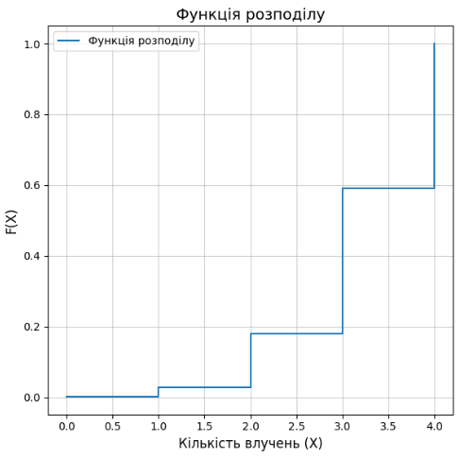

4) знайти ймовірності подій та ;

5) побудувати багатокутник розподілу;

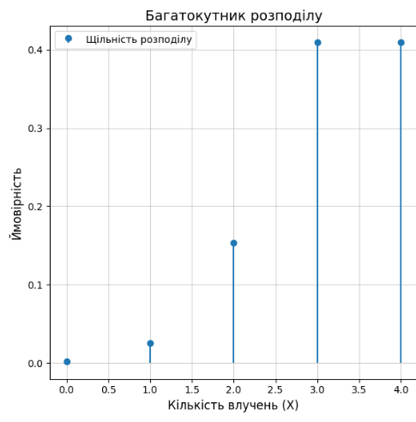  
6) знайти математичне сподівання, дисперсію, середнє квадратичне відхилення, теоретичні початкові та центральні моменти 3-го та 4-го порядку;

Мат.сподівання:

$$E\left(k\right)=np=4∙0.8=3.2$$

Дисперсія:

$$D\left(k\right)=np(1-p)=4∙0.8∙0.2=0.64$$

Сеереднє квадратичне відхилення:

$$σ=\sqrt{D(k)}=\sqrt{0.64}=0.8$$

Початкові моменти (3-го і 4-го порідків):

$${μ`}_{3}=E\left(k^{3}\right)=\sum_{k=0}^{4}{k^{3}P(k)}$$

$${μ`}_{4}=E\left(k^{4}\right)=\sum_{k=0}^{4}{k^{4}P(k)}$$

Центральні моменти (3-го і 4-го порядків):

7) знайти асиметрію та ексцес.

Асиметрія:

Ексцес:

2. **З імовірністю влучення внаслідок одного пострілу $p=0.7$ стрілок стріляє у мішень до першого влучення, але може виконати не більше, ніж 4 постріли. ДВВ $K$– кількість промахів. Необхідно:**

1) знайти закон розподілу ДВВ;

Ймовірність влучення p=0.7

K- кількість промахів до першого влучення

Подія K=k означає, що стрілок промахнувся k-разів і влучив на k+1-му пострілі. Враховуючи, що максимальна кількість пострілів дорівнює 4, маємо:

* Якщо k=0,1,2: стрілок влучив після x+1-го пострілу:

$$P\left(K=k\right)={(1-p)}^{k}∙p$$

x=3- стрілок промахнувся всі рази

2) виразити функцію розподілу та функцію щільності розподілу ДВВ за допомогою функції Хевісайда та -функції Дірака;

.

3) побудувати графіки функцій розподілу та щільності розподілу;

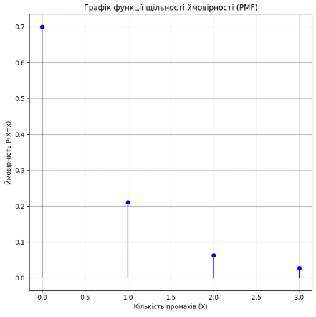

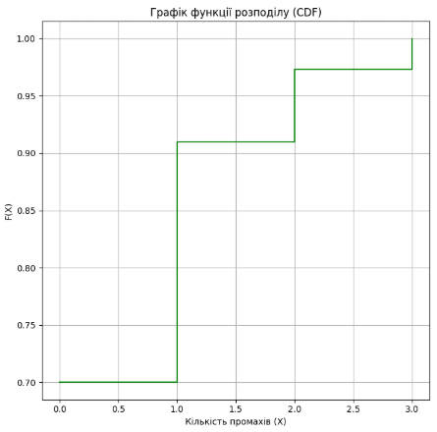

4) знайти асиметрію та ексцес.

Мат.сподівання

$$E\left[K\right]=\sum_{k=0}^{3}{k∙P(k)}$$

Асиметрія

$$γ_{1}=\frac{E\left[{(K-μ)}^{3}\right]}{σ^{3}}$$

Ексцес

$$γ_{2}=\frac{E\left[{(K-μ)}^{4}\right]}{σ^{4}}-3$$

3**. Двічі кинута гральна кістка. ДВВ $X$– різниця між кількістю очок унаслідок першого кидання та кількістю очок унаслідок другого кидання. Необхідно:**

1) знайти закон розподілу ДВВ;

2) побудувати графік функції щільності розподілу ДВВ;

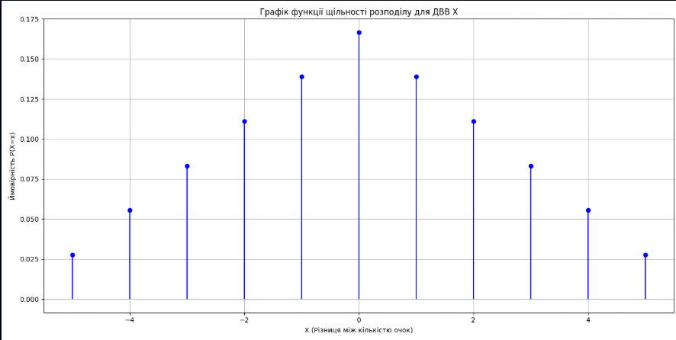   
3) знайти ймовірність події.

$$P(X≤1)=P(X=-5)+P(X=-4)+P(X=-3)+P(X=-2)+P(X=-1)+P(X=0)+P(X=1)=0.4444$$

**4. В урні 7 кульок, з яких 4 білі, а інші – чорні. З цієї урни навмання беруть 3 кульки. ДВВ $X$– кількість білих кульок. Необхідно:**

1) знайти закон розподілу ДВВ;

Ми маємо 7 кульок: 4 білі і 3 чорні. У випадковому виборі 3 кульок кількість білих кульок, що будуть обрані, може бути від 0 до 3.

Можемо використовувати **гіпергеометричний розподіл**, оскільки тут є вибір без повернення.

Загальна кількість можливих варіантів вибору 3 кульок з 7:

$$C_{7}^{3}=\frac{7!}{3!\left(7-3\right)!}=35$$

Тепер знайдемо ймовірності для кожного можливого значення X:

Кількість білих кульок = 0, тобто всі 3 кульки чорні.

$$P(X=0)=\frac{C_{3}^{3}∙C_{4}^{0}}{C_{7}^{3}}=\frac{1}{35}$$

Кількість білих кульок = 1, тобто 1 біла кулька та 2 чорні.

$$P(X=1)=\frac{C_{3}^{2}∙C_{4}^{1}}{C_{7}^{3}}=\frac{12}{35}$$

Кількість білих кульок = 2, тобто 2 білі кульки та 1 чорна.

$$P(X=2)=\frac{C_{3}^{1}∙C_{4}^{2}}{C_{7}^{3}}=\frac{18}{35}$$

Кількість білих кульок = 3, тобто всі 3 кульки білі.

2) виразити функцію розподілу та функцію щільності розподілу ДВВ за допомогою функції Хевісайда та $δ$-функції Дірака;

Функція розподіла:

$$F(x)=P(X≤x)=\sum_{k=0}^{x}{P(X=k)}​$$

Для кожного значення x:

$$F(0)=P(X=0)=1/35$$

$$F(1)=P(X=0)+P(X=1)=1/35​+12/35​=13/35$$

$$F(2)=P(X≤2)=13/35​+18/35​=31/35​$$

$$F(3)=P(X≤3)=31/35​+4/35​=1​$$

Функція щільності розподілу^

3) побудувати графіки функцій розподілу та щільності розподілу;

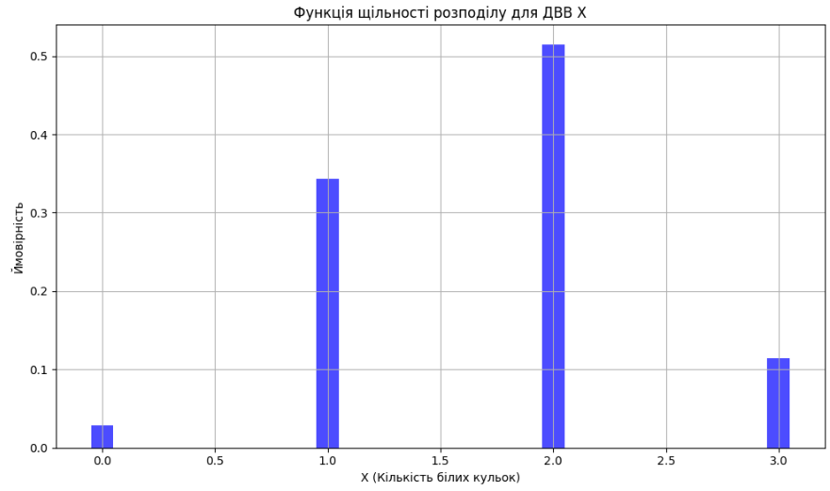

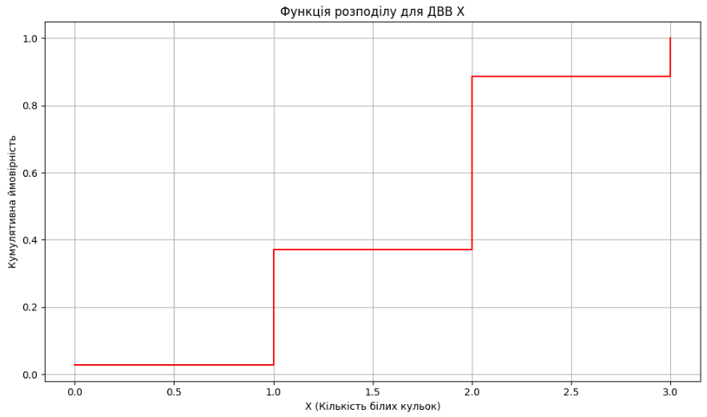

4) знайти ймовірність події ;

5) побудувати багатокутник розподілу;

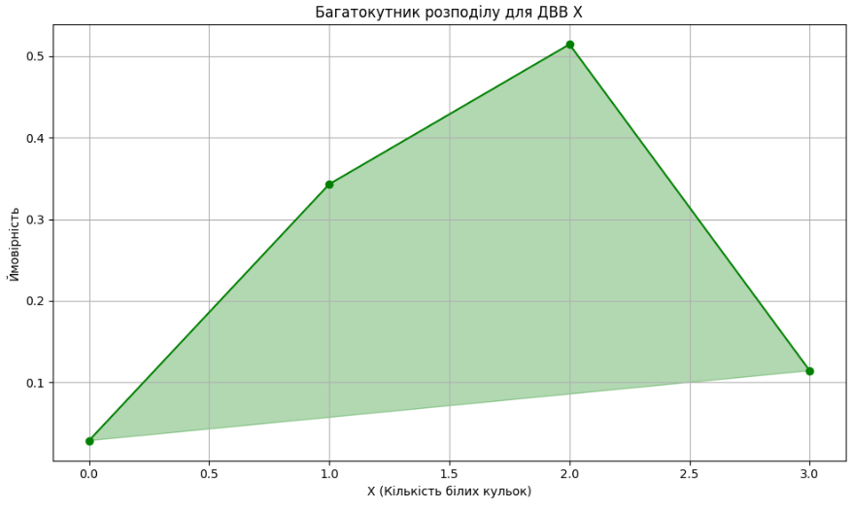

6) знайти математичне сподівання, дисперсію, середнє квадратичне відхилення, теоретичні початкові та центральні моменти 3-го та 4-го порядку;

Мат.Сподівання

$$E\left[X\right]=\sum_{k=0}^{3}{k∙P(k)=0∙\frac{1}{35}}+1∙\frac{12}{35}+2∙\frac{18}{35}+3∙\frac{4}{35}=1.4$$

Дисперсія

$$E\left[X^{2}\right]=\sum_{k=0}^{3}{k^{2}∙P(k)=0∙\frac{1}{35}}+1^{2}∙\frac{12}{35}+2^{2}∙\frac{18}{35}+3^{2}∙\frac{4}{35}=3.2$$

$$Var(X)=3.2-{(1.4)}^{2}=1.24$$

Середнє квадратичне відхилення:

$$σ_{X}=\sqrt{Var(X)}​=\sqrt{1.24}​≈1.113$$

Початкові моменти (3-го і 4-го порідків):

$${μ`}_{3}=E\left(k^{3}\right)=\sum_{k=0}^{4}{k^{3}P(k)}$$

$${μ`}_{4}=E\left(k^{4}\right)=\sum_{k=0}^{4}{k^{4}P(k)}$$

Центральні моменти (3-го і 4-го порядків):

7) знайти асиметрію та ексцес.

Асиметрія

Ексцес

5. **Завод відправив на базу 500 цілих деталей. Імовірність зіпсування кожної деталі в дорозі $p=0.002$. Знайти закон розподілу ДВВ $X$, що дорівнює кількості зіпсованих деталей, і знайти ймовірності подій:**

* **пошкоджено менше, ніж 3 деталі;**
* **пошкоджено більше, ніж 2 деталі;**
* **пошкоджено хоча б одну деталь.**

Це типовий випадок для біноміального розподілу, оскільки:

* Випробування є незалежними (кожна деталь має одну й ту ж ймовірність бути пошкодженою).
* Є два можливі результати для кожної деталі: зіпсована або не зіпсована.
* Ймовірність зіпсування деталі постійна для кожної деталі.

n=500

p=0.002

Закон розподілу ДВВ X (кількість зіпсованих деталей)

$$P(k)=C_{n}^{k}p^{k}(1-p)^{n-k}=(\frac{500!}{k!(500-k)!})∙p^{k}∙{(1-p)}^{500-k}$$

Знаходимо ймовірності подій:

#### а) Пошкоджено менше ніж 3 деталі

Ймовірність того, що пошкоджено менше ніж 3 деталі, це сума ймовірностей для X=0, X=1 I X=2

$$P(X<3)=P(X=0)+P(X=1)+P(X=2)$$

Можемо скористатися наближенням до **поєднаного нормального розподілу**, оскільки число випробувань велике, а ймовірність невелика.

б) Пошкоджено більше ніж 2 деталі

Ймовірність того, що пошкоджено більше ніж 2 деталі, це:

$$P(X>2)=1-P(X≤2)$$

#### в) Пошкоджено хоча б одну деталь

Ймовірність того, що пошкоджено хоча б одну деталь, це:

$$P(X≥1)=1-P(X=0)$$

Тобто, ми знаходимо ймовірність того, що пошкоджено жодної деталі, а потім віднімаємо це від 1.

3. Нормальне наближення

Оскільки n=500 і p=0.002, ми можемо використати нормальне наближення до біноміального розподілу, оскільки для великих n і малих p розподіл X буде наближатися до нормального розподілу.

$$μ=np=500×0.002=1$$

$$σ2=np(1-p)=500×0.002×(1-0.002)≈0.998$$

$$σ≈0.998​≈0.999$$

Таким чином, для наближення можемо використовувати нормальний розподіл з параметрами

та

4. Знаходимо ймовірності за допомогою нормального розподілу

#### а) Пошкоджено менше ніж 3 деталі:

Для нормального розподілу:

$$P(X<3)=P(Z<\frac{3-μ}{σ})=P(Z<\frac{3-1}{1})=P(Z<2)$$

$$(Z<2)≈0.9772$$

б) Пошкоджено більше ніж 2 деталі:

$$P(X>2)=1-P(X≤2)=1-P(Z<\frac{3-μ}{σ})=P(Z≤\frac{2-1}{1})=1-P(Z≤1)$$

$$P(Z≤1)≈0.8413$$

Отже:

$$P(X>2)=1-0.8413=0.1587$$

в) Пошкоджено хоча б одну деталь:

$$P(X≥1)=1-P(X=0)$$

Ймовірність того, що X=0X = 0X=0, це ймовірність того, що жодна деталь не пошкоджена:

$$P(X=0)=C_{n}^{k}p^{k}(1-p)^{n-k}=(\frac{500!}{500!})∙{0.002}^{0}∙{(0.998)}^{500-0}=0.1353$$

**Відповідь: 1)0,9772**

**2)0,1587**

**3)0,8647**

**Контрольні питання**

1. Навести кілька прикладів дискретної випадкової величини.

Кількість очок на гральній кістці:

Кількість успіхів у серії незалежних випробувань (за схемою Бернуллі):

Кількість клієнтів у магазині за певний період часу:

Кількість бракованих деталей на складі:

1. Навести кілька прикладів неперервної випадкової величини.

Час до настання події (час до поломки машини)

Температура повітря

Висота людини

Вага об'єкта

1. Чи для всіх розподілів існують математичне сподівання і дисперсія?

Ні, не для всіх розподілів існують математичне сподівання і дисперсія. Математичне сподівання та дисперсія — це статистичні характеристики, які можуть бути визначені лише для тих випадкових величин, для яких відповідні інтеграли чи суми сходяться. Для деяких розподілів ці характеристики можуть бути нескінченними або неіснуючими.

1. Як виправдати використання математичного сподівання як числової характеристики для розподілу, який не має скінченного математичного сподівання?

Виправдання використання математичного сподівання в таких випадках полягає в тому, що навіть якщо для теоретичного розподілу математичне сподівання не існує або нескінченне, для реальних даних (наприклад, з важкими хвостами) можуть бути використані інші числові характеристики, такі як медіана, мода або моменти більш високих порядків. Також можна використовувати різні стабільні методи, статистичні підходи або апарати машинного навчання для оцінки «середнього» значення.

1. Яка форма закону розподілу є універсальною і може бути застосовна як для ДВВ, так і для НВВ?

Таким чином, нормальний розподіл є універсальним для використання як для дискретних, так і для неперервних випадкових величин, зокрема через його здатність наближати інші розподіли, що виникають у природі або в експериментах.

1. Які альтернативні числові характеристики можна використовувати для опису розподілу, якщо математичне сподівання не відображає його повністю?

* **Медіана**
* Мода
* Асиметрія
* Ексцес
* Розмах
* Кумулятивні моменти (особливо вищі моменти)
* Частота або відносна частота
* Періодичність або циклічність

1. У чому полягає ймовірнісний та статистичний сенс математичного сподівання?

Математичне сподівання (або очікувана величина) є числовою характеристикою випадкової величини, яка описує її середнє значення в довгостроковій перспективі. Його можна інтерпретувати через ймовірність як середнє значення, яке можна очікувати при повторенні випадкового експерименту багато разів. Важливий аспект математичного сподівання полягає в тому, що воно є "центр ваги" розподілу випадкової величини.

1. Чому важливо враховувати асиметрію та ексцес під час аналізу розподілу величин?

Асиметрія вимірює, наскільки розподіл випадкової величини відрізняється від симетрії щодо математичного сподівання (середнього). Вона показує, чи "потягнутий" розподіл в бік великих або малих значень.

* Якщо асиметрія = 0, це означає, що розподіл симетричний (як, наприклад, нормальний розподіл).
* Якщо асиметрія > 0, це вказує на позитивну асиметрію: хвіст розподілу "тягнеться" в бік великих значень.
* Якщо асиметрія < 0, це вказує на негативну асиметрію: хвіст розподілу "тягнеться" в бік малих значень.

Ексцес вимірює "висоту" та "ширину" хвостів розподілу і є важливою характеристикою для розуміння варіативності випадкових величин. Він вказує на те, як часто виявляються екстремальні значення (як позитивні, так і негативні).

* Ексцес = 0 (відповідає нормальному розподілу): це означає, що розподіл має хвости середньої величини.
* Ексцес > 0: розподіл має важчі хвости (більше екстремальних значень, ніж у нормальному розподілі). Це може означати велику ймовірність потрапляння в екстремальні ситуації.
* Ексцес < 0: розподіл має легші хвости (менше ймовірно потрапляння в екстремальні ситуації).

1. Чому, якщо для певної ВВ не існує математичного сподівання, то не існує дисперсія, асиметрія і ексцес? Відповідь обґрунтуйте.

Якщо для випадкової величини (ВВ) не існує математичного сподівання, це зазвичай означає, що розподіл цієї величини має дуже "широкі" хвости, або варіативність цієї величини настільки велика, що не можна визначити середнє значення з кінцевою точністю. Це впливає на існування та обчислення інших характеристик, таких як дисперсія, асиметрія та ексцес.

Для того, щоб дисперсія існувала і була кінцевою, потрібно, щоб математичне сподівання E(X) існувало (тобто, щоб середнє було визначене та кінцеве). Якщо математичне сподівання не існує (наприклад, для розподілу з дуже великими хвостами, таких як розподіл Коші), то і дисперсія також не існуватиме, оскільки для її обчислення необхідно мати кінцеве значення математичного сподівання.

**Асиметрія**: Це міра того, наскільки розподіл "перекошений" в бік великих або малих значень. Вона визначається за допомогою моментів 1-го і 2-го порядку. Якщо математичне сподівання не існує, то асиметрія не може бути визначена, оскільки для її обчислення потрібне визначене середнє значення.

**Ексцес**: Це міра "висоти" хвостів розподілу. Для розрахунку ексцесу використовуються моменти 2-го і 4-го порядку, а також математичне сподівання. Якщо математичне сподівання не існує, то ексцес також не може бути обчислений, оскільки для цього потрібна кінцева оцінка розміру хвостів розподілу відносно середнього.

Якщо для випадкової величини не існує математичного сподівання, це зазвичай означає, що розподіл має дуже великі або "важкі" хвости, що робить неможливим обчислення дисперсії, асиметрії та ексцесу, оскільки ці характеристики залежать від кінцевих моментів. Тому, для розподілів з нескінченними моментами, ці числові характеристики не мають сенсу і не можуть бути визначені.

10. Чому на практиці часто можна апріорі вважати розподіл ВВ нормальним?

Можна апріорі вважати розподіл випадкової величини нормальним через центральну граничну теорему, закон великих чисел, реальні спостереження, зручність математичних обчислень і апроксимацію в практиці. Це припущення дозволяє використовувати потужні інструменти статистики для аналізу даних у широкому колі практичних завдань.